EXKURZE RAKOUSKO
SALZBURG, ORLÍ HNÍZDO

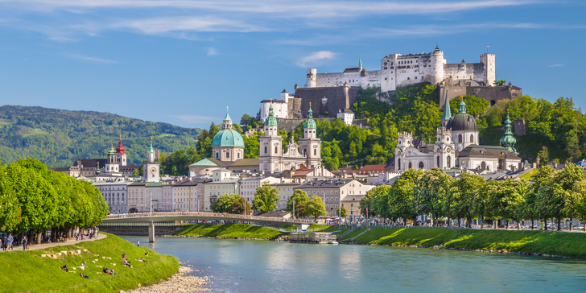

KDY: 16.5.2019 – 17.5.2019

RÁMCOVÝ PROGRAM:
16.5. odjezd autobusem v brzkých ranních hodinách, prohlídka Salzburgu a jeho pamětihodností, Wasserspiele na zámku Hellbrunn
17.5. prohlídka Hitlerova sídla „Kehlsteinhaus“ (Orlí hnízdo), exkurze do solných dolů v Berchtesgadenu, v pozdních večerních hodinách návrat zpět do ČR

UBYTOVÁNÍ A STRAVA:
Ubytování zajištěno v mládežnické ubytovně v Salzburgu včetně snídaně, ostatní si hradí každý sám

PŘEDPOKLÁDANÁ CENA: 2 100 Kč + cca 30 € vstupy + kapesné

Zájemci se mohou hlásit u Mgr. Mrázové nebo u Mgr. Kutíka.

